2024年6月2日安徽省省属

事业单位面试题（交通厅、药监局等）（网友回忆版）
第1题：
某地为提升灵活就业人员意外伤害保障，为申领人身意外伤害保险补助人员提供“一站式、贴心式、便捷化”全程线上申领服务。某地积极建设户外工作者爱心驿站，为外卖员、快递员以及环卫工人等常年提供午休、热饭、如厕、饮水、应急充电等服务。政府开展药品说明书改革，要求药品说明书简化版和大字版应当清晰易辨，方便老年人患者用药。针对以上三个现象，谈谈你的看法。
第2题：
你在加班的时候，有群众给你打电话，但是他反映的问题不是你在的科室能处理的，你给他解释完之后，群众反而还很生气，然后把电话挂了，说要去网上投诉你。然后问你怎么办？
第3题：
某地政府推动高效办成一件事，要把各种职能部门给整合起来，提升服务效能，让群众跟企业办事更方便。领导让你拟定一个宣传标语，并解释说明。
第1题解析与参考答案：
审题重点
本题是一道社会现象题目。题干较长，且题干中给出三个针对不同群体的政府服务内容，三个现象都是围绕特定人群展开的政务服务，并且都是正面的积极现象，因此，可以先表态，这是值得点赞并推广的。其次，分别针对每个现象进行简要的分析，分析具体内容带来的好处或意义。最后，给一些好上加好的具体措施。下面结合题目具体分析：
审题点1：“针对以上三个现象，谈谈你的看法。”
这句话直接点明这是一道社会现象题，并且题干中给出三个现象，请你谈谈看法。因此要着重分别分析三个现象本身，提炼关键核心内容，看是否有共性，可以答题开头表态时进行综述说明。
审题点2：“某地为提升灵活就业人员意外伤害保障，为申领人身意外伤害保险补助人员提供‘一站式、贴心式、便捷化’全程线上申领服务。”
通过对这句话的目的及具体做法的理解，可以着重分析其带来的意义。第一，申领服务的全程线上化，为灵活就业人员提供了方便，线上办理减去了不必要的麻烦。第二，这一举措体现了政府对灵活就业人员这一庞大且日益重要群体的关注和保护。第三，这种服务模式的创新，是数字化时代政府服务转型升级的生动体现，有助于构建更加和谐稳定的社会环境。
审题点3：“某地积极建设户外工作者爱心驿站，为外卖员、快递员以及环卫工人等常年提供午休、热饭、如厕、饮水、应急充电等服务。”
通过建设户外工作者爱心驿站，能够为不同户外职业工作者提供基本的生活工作服务。因此，可以着重分析户外工作者爱心驿站带来的积极影响。第一，爱心驿站的设立，是对外卖员、快递员、环卫工人等户外劳动者辛勤付出的认可和尊重；第二，切实解决了他们的实际困难，体现了社会的温暖和关怀。
审题点4：“政府开展药品说明书改革，要求药品说明书简化版和大字版应当清晰易辨，方便老年人患者用药。”
传统的说明书往往信息量大、字体小，给老年人等视力不佳的患者带来阅读困难，进而影响用药使用安全，因此，说明书的改革体现了政府关注老年人群体的健康，提升了医疗服务质量和可及性的决心。而且这也促进了药品市场的规范化发展，倒逼制药企业在产品设计上更加注重用户体验和人文关怀。
因此本题的答题思路是：首先，针对题干中三个政府举措直接表态，表示赞同，该做法值得推广。其次，针对题干中三个现象分别进行分析，阐述其举措背后的意义。最后，给出具体的好上加好的措施建议。
思维导图
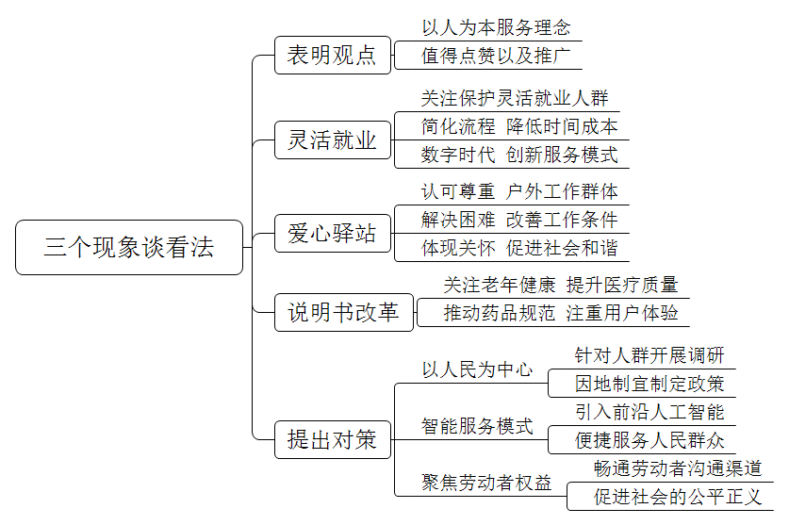
参考答案
题干当中的三个现象，是政府针对各类人群制定的细化服务措施，旨在提升人民群众的生活质量，体现了“以人为本”的服务型政府理念，是值得推广和点赞的。以下是对这三个现象的具体看法：
提升灵活就业人员意外伤害保障体现了政府对灵活就业人员这一庞大且日益重要群体的关注和保护。提供“一站式、贴心式、便捷化”的线上申领服务，不仅简化了申请流程，降低了时间成本，还可增强其安全感和归属感。并且，这种服务模式的创新，是数字化时代政府服务转型升级的生动体现，有助于构建更加和谐稳定的社会环境。
爱心驿站的设立，是对外卖员、快递员、环卫工人等户外劳动者辛勤付出的认可和尊重。驿站里提供的午休、热饭、如厕、饮水、应急充电等服务，切实解决了他们的实际困难，体现了社会的温暖和关怀。此举不仅提升了户外劳动者的工作条件和生活质量，也促进了社会的和谐与文明进步。
药品说明书是患者正确用药的重要依据，但传统的说明书往往信息量大、字体小，给老年人等视力不佳的患者带来阅读困难。政府推动药品说明书改革，体现了政府关注老年人群体健康，提升医疗服务质量的决心。同时，也促进了药品市场的规范化发展，要求制药企业在产品设计上更加注重用户体验和人文关怀。
针对以上政府不同服务举措，我们还可以从以下几个方面进行努力：
一、继续坚持以人民为中心的发展理念。通过发放调查问卷或者由专业人员进行调查研究，将不同年龄群体的民生需求进行汇总分析，进而因地制宜的制定不同年龄、类型人群的服务政策，提升人民群众幸福感、获得感。
二、创新智能服务模式。引入最新前沿人工智能技术提高政务服务效率，比如线下服务大厅使用人工智能机器进行业务办理导航，语音问答，快速高效，让人民群众办事更加便捷。
三、聚焦基层劳动者权益。通过畅通基层劳动者沟通渠道，让基层工作者的需求可以第一时间得到有效解决，进而促进社会公平正义，构建社会主义和谐社会。
综上所述，希望政府在今后的工作中，继续加大对民生领域的投入，为广大人民群众提供更多优质、高效的政策服务。
第2题解析与参考答案：
审题重点
本题是一道应急应变题目。要根据题干信息审清事发背景、考生身份及题干矛盾。本题身份未明确给出，考生可以设定为加班的工作人员；在矛盾方面，属于单一矛盾题目。群众的诉求没有得到解决，伴随着情绪激动，因此要先做好情绪安抚工作，而后按照权限范围内的办事流程解决问题；最后还要进行惩前毖后。下面结合题目具体分析：
审题点1：“你在加班的时候，有群众给你打电话，但是他反映的问题不是你在的科室能处理的，”
此处为题干背景阐述，考生身份为加班工作人员，工作任务为接到群众的投诉电话，但是这个投诉内容不是其科室所负责的，需要协调其他科室或者让投诉者联系对应科室部门。
审题点2：“你给他解释完之后，群众反而还很生气”
此为群众诉求未得到有效解决，群众产生情绪，对你的回答不满意。考生可以换位思考接受群众的情绪，然后思考怎么处理安抚群众的情绪。
审题点3：“然后把电话挂了，说要去网上投诉你。”
此为群众在诉求未得到解决，情绪激动的情况下，要去网上投诉你。考生可以结合舆情应急处理，第一时间要记录好相关情况，并且保留数据；其次，向领导汇报情况，得到领导反馈；再次，结合投诉问题给出具体解决办法，关注事态发展。
因此本题的答题思路是：首先先安抚群众情绪；其次冷静客观并记录好相关信息；再次呈报领导，并对群众给出解决办法且持续关注；最后总结分析提出建议。
思维导图
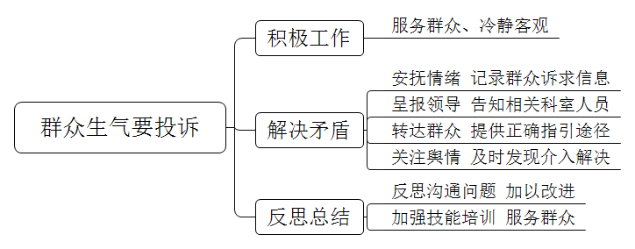
参考答案
在这种情况下，我会秉持着“服务群众、客观冷静”的原则来处理此次情况：
首先，我会保持专业和冷静。快速安抚群众激动的情绪，换位思考，对于群众的问题不能够被及时解决的心情表示理解，并表示会对他的问题负责到底，请他不要担心。而后，详细了解群众的具体问题和诉求，记录下群众的姓名、联系方式、反映的问题以及为何不能由我的科室处理的原因，形成纸质材料，以便交由其他工作人员进行对接。
其次，呈报领导得到反馈。将群众的诉求及时呈报领导，得到领导的反馈后，立即联系可解决问题的兄弟科室，并将记录信息告知具体对接人员，并请他们尽快与群众联系。
再次，提供正确的指引。做好以上工作后，我会立即告诉群众解决其诉求的正确联系途径和科室名称，确保他能够找到解决问题的正确渠道，并在后续持续联系群众跟踪关注。辅助其直到问题得到解决。与此同时，我也会对随时关注网上的舆论，一旦出现关于此事的不实信息及时介入，并妥善处理，第一时间降低舆论影响。
在这件事情解决之后，以后的工作中，一方面，我会定期反思自己在沟通中可能存在的问题，比如是否语言过于官方生硬、是否足够耐心倾听群众诉求等，并在未来的工作中加以改进。另一方面，我也会加强技能培训。通过线上学习，线下向老同事请教的方法，来提升沟通技巧，增强服务意识，这样可以更好地为人民群众服务。
通过这些措施，可以让我更好地在基层岗位上为人民群众解决实际问题，提供人民群众之所需，最大程度保障人群群众的基本利益。
第3题解析与参考答案：
审题重点
本题是一道组织管理类题目，题中表明要求拟定一个宣传标语并解释说明，联想到前面所说是某地政府推动高效办成一件事，因此应该是为了宣传一站式服务这样的利民好事，考生可以先拟定标语，再针对标语进行解释说明即可。下面结合题目具体分析：
审题点1：“某地政府推动高效办成一件事，要把各种职能部门给整合起来，提升服务效能，让群众跟企业办事更方便”
题干告知我们宣传的具体内容，高效办成一件事是以习总书记新时代中国特色社会主义思想为指导，全面贯彻落实党的二十大精神，坚持问题导向和目标导向相结合，从企业和群众视角出发，把“高效办成一件事”作为优化政务服务、提升行政效能的重要抓手，加强整体设计，推动模式创新，注重改革引领和数字赋能双轮驱动，统筹发展和安全，推动线上线下融合发展，实现办事方式多元化、办事流程最优化、办事材料最简化、办事成本最小化，通过把各部门整合做到最大限度利企便民。
审题点2：“领导让你拟定一个宣传标语，并解释说明”
这里给出了题目的类型，就是组织管理中的宣传类，但较为特殊的是需要先拟出一个标题，再解释说明。根据题干给出信息，结合高效办成一件事可给出标题“一站式服务，高效办成一件事，共创便捷未来！”或是“一站式服务，便民利企——打造高效政务服务新体验”或是“跨部门协同，效能升级——开启政务服务新篇章”等均可，只要考生结合题意言之有理即可。接着解释标题，可以将标题分为三大部分来进行作答，分别融入宣传的相关内容或流程，以此来解释说明。
因此本题的答题思路是：首先，选用一个标题，我们可选“一站式服务，高效办成一件事，共创便捷未来！”其次，开始解释说明，第一解释一站式服务的含义，说明后续宣传方式和内容，第二解释高效办成一件事的意义，说明活动开展中的做法，第三呼吁大家共创便民利民的服务环境。最后，可将标语梳理编写报告，总结经验上报给领导，并在后期试用过程中多做问卷反馈，以便于及时改进。
思维导图
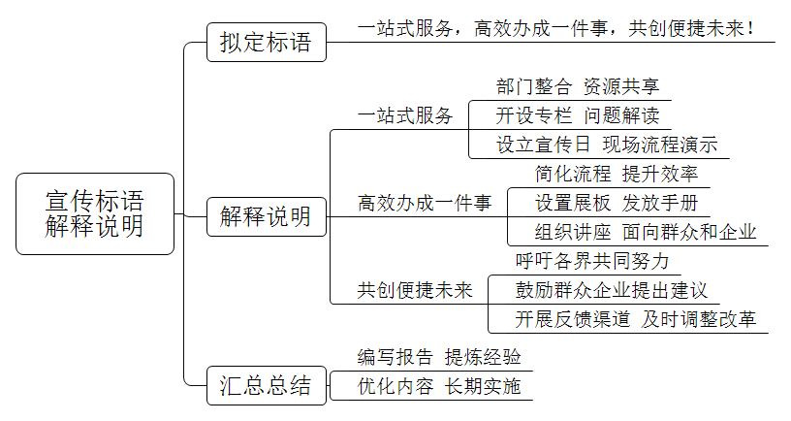
参考答案
为了推动高效办成一件事，现拟定宣传标题如下：
一站式服务，高效办成一件事，共创便捷未来！
第一，一站式服务。强调政府将各种职能部门整合起来，打破部门壁垒，实现资源共享、业务协同，让群众和企业在一个地点或平台上就能办理多种事务，无需多头跑、重复提交材料。可以在政府官网和政务服务APP上开设专栏，提供详细的改革解读、政策文件、操作指南和常见问题解答，同时在各大媒体、电视、微博上大力推广一站式服务，以互动性强的方式扩大影响力。
第二，高效办成一件事。突出政府提升服务效能的目标，即简化办事流程、缩短办理时限、提高办事效率，确保群众和企业能够方便快捷地办成每一件事。可以通过线下宣传的方式，在政务服务大厅、社区、商圈等人流密集区设置宣传展板、发放宣传手册，并安排志愿者现场解答群众疑问。同时设立宣传月活动，通过“高效办事宣传月”，在全市范围内开展集中宣传活动，如社区讲座、企业座谈会等，直接面对群众和企业宣传改革措施。通过制作视频演示或图文说明，展示整合后的办事流程，让群众和企业清楚知道如何操作。
第三，共创便捷未来。表达政府与社会各界共同努力，通过持续创新和优化服务，共同打造一个更加便捷、高效、优质的服务环境，让群众和企业享受到更好的政务服务体验，助力经济社会持续健康发展。鼓励群众和企业积极参与改革措施，提出意见和建议，推动改革的进一步完善。后期可通过线上线下渠道开展群众和企业的满意度调查，了解他们对改革措施的看法和建议，并及时反馈和调整。
最后，汇总总结。第一，在宣传活动结束后，整理分析各项宣传数据，编写总结报告，提炼出成功经验和改进建议，为后续宣传活动提供参考。第二，根据宣传效果和群众反馈，不断优化宣传内容和形式，确保“高效办成一件事”改革的深入推进和长期实施。

